МУК «ЦЕНТРАЛЬНАЯ РАЙОННАЯ БИБЛИОТЕКА
БЕЛГОРОДСКОГО РАЙОНА»

АДРЕС: 308511
Белгорордская обл.
Белгородский р-он
с. Стрелецкое
ул. Королева, д 44

Тел.-факс. 38-83-91

ВРЕМЯ РАБОТЫ: с 9-00 – 19-00
ВЫХОДНОЙ - ПОНЕДЕЛЬНИК
САНИТАРНЫЙ - ПОСЛЕДНИЙ ДЕНЬ МЕМЯЦА

E-MAIL: biblbel2015@yandex.ru
САЙТ: http://www.librarys.ru/

МУК «Центральная районная библиотека
Белгородского района»

18+
Создание
традиционной (печатной)
библиографической
продукции

Методические рекомендации

Белгород
2017

П 49

Своевременное информирование о поступлении новой литературы, раскрытие фондов, популяризация и реклама литературы, продвижение чтения и многие другие информационные функции позволяет реализовать создание библиографической продукции в библиотеке. Таким образом эта деятельность является важным аспектом в работе современной библиотеки. Методические рекомендации познакомят с правилами создания библиографических пособий, и подскажет методы продвижения издательской продукции.

Полшкова, Н.В. Библиографическое информирование: методические рекомендации / Н.В. Полшкова. – Белгород, МУК «Центральная районная библиотека Белгородского района», 2017. – 15 с.

© МУК «Центральная районная
библиотека Белгородского района

Образцы

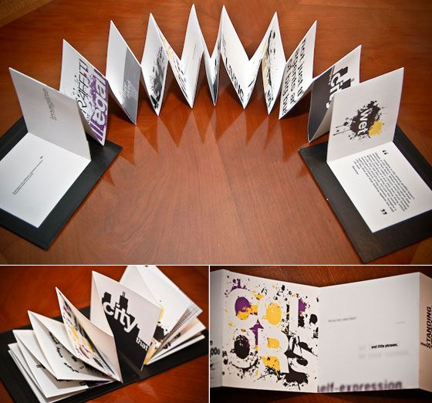

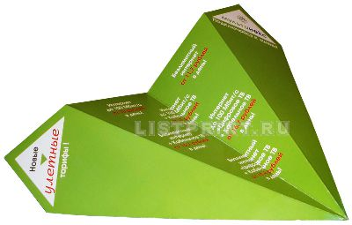

В соответствии с ГОСТом 7.0-99 «Информационно-библиотечная деятельность, библиография. Термины и определения»

- «Библиографическая продукция – информационная продукция, содержащая библиографическую информацию»
- «Библиографическая информация – информация о документах, необходимая для их идентификации и использования».
- «Библиографическое пособие - это упорядоченное множество библиографических записей»

Следовательно, библиографическое пособие должно содержать информацию, позволяющую идентифицировать его, то есть – библиографическую запись. Количество библиографических записей может быть различной, от 1-й (библиографический плакат) до миллионов (каталоги крупнейших библиотек).

К основным типам библиографического пособия относятся:

- «Библиографический указатель - библиографическое пособие значительного объема со сложной структурой и научно-справочным аппаратом».
- «Библиографический обзор - библиографическое пособие, в письменной или устной форме, представляющее собой связное повествование».
- «Библиографический список - библиографическое пособие с простой структурой».

Так же к базовым библиографическим пособиям относят:

- «Библиографический каталог – библиографическое пособие, раскрывающее состав и (или) содержание фондов документов (библиотек, книготорговых учреждений).
- «Библиографическая картотека – библиографическое пособие, реализованное в карточной форме и не связанное жестко с определенным фондом документов».
- «Библиографическая база данных - электронная система, в которой размещают, хранят, обменивают данные и информацию».
___________________________________________

Составление всех библиографических пособий имеет одинаковые правила и структуру.
___________________________________________

Основные этапы составления
библиографического пособия

К основными этапами составления библиографического пособия относятся:
- Подготовительный этап
- Основной этап
- Заключительный этап

Подготовительный этап

Выбора и изучения темы – при выборе темы необходимо учитывать ее актуальность и новизну,

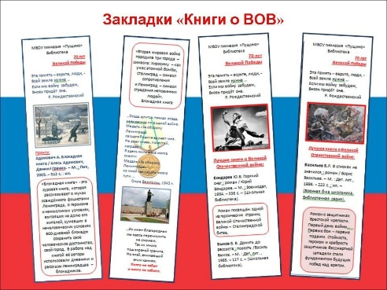

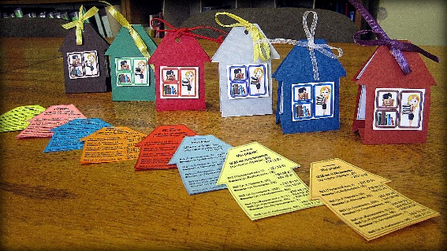

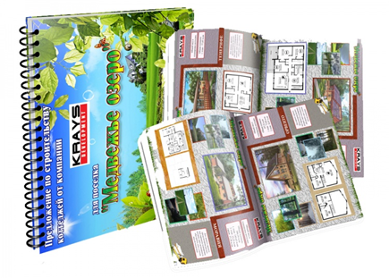

Библиографический список (список литературы) - библиографическое пособие с простой структурой.
Такое пособие включает библиографические записи на материалы по узкой теме или вопросу, оно невелико по объему и несложно по структуре, поэтому не имеет справочно-поискового аппарата.
Библиографические списки можно оформлять как памятки читателю, книжные закладки и др. малые формы пособия.
Способы группировки материала в списках литературы:
- алфавитный
- систематический
- хронологический
- нумерационный
- по разделам работы
В начале располагается материал на русском языке или языка с кириллическим алфавитом; затем в порядке латинского алфавита литература на иностранных языках.
Описание всегда пишется на том языке на котором выпушена литература.

Наглядные примеры, интересные варианты
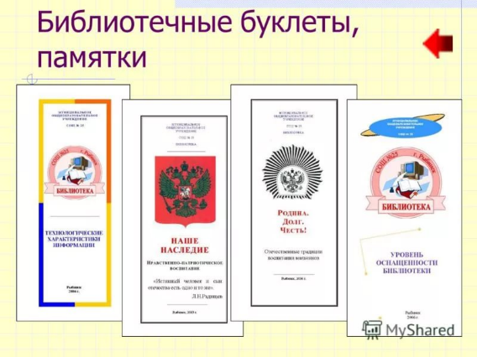

обеспеченность литературой, интересы читателей. Для более глубокого изучения темы, по возможности, можно обратиться к профессионалам, более компетентным и информационно подкованным специалистам. Чем больше материала вы подготовите и изучите, тем качественнее будет выполнена работа.

Составление плана-проспекта

План-проспект – основной документ, определяющий структуру указателя и включает в себя:
- Целевое и читательское назначение (позволяет определить дальнейшую структуру и оформление)
- Тематические границы пособия (полный охват темы или конкретный подраздел)
- Хронологические рамки (временной охват с учетом важности документов и сроков старения изданий)
- Вид издания
- Структура библиографической записи (будет ли только библиографическая запись или она будет сопровождаться аннотацией или рефератом)
- Способ группировки материалов (алфавитная, хронологическая, систематическая или тематическая)
- Перечень важнейших разделов, рубрик и подрубрик
- Определяется состав справочно-поискового аппарата пособия (предисловие, вспомогательные указатели, приложения, вступительной статьи)
- Определить предполагаемый объем пособия
- Обозначить круг участников (составителей)
- Сроки завершения работы

Выявление литературы по теме источников

Включает в себя определение источников поиска литературы (каталоги, библиотеки, разделы книжного фонда и др.), ее оценкой для дальнейшей обработки.

Основной этап

Аналитический этап
- общий библиографический анализ документов (изучение документов, отбор наиболее ценных)
- уточнение библиографической записи (сотавление БЗ в соответствии с ГОСТом)
- аннотирование или реферирование (составление аннотаций или рефератов к БЗ, если они будут включены в указатель)

Синтетический этап
- окончательный отбор документов, определение структуры пособия
- группировка библиографических записей (Формальная группировка - обеспечивает поиск документов по внешнему признаку: автору, заглавию, виду и месту издания и т.д. Содержательная группировка предполагает обращение библиографа к аннотациям или рефератам и распределение материала по темам. Рекомендательная группировка преследует цели руководства чтением, несет педагогическую направленность, и может быть осуществлена в различных вариантах от общего к частному, от простого к сложному).
Как правило, часто в пособиях используется смешанная группировка, сочетающая несколько вариантов.

цитаты и т.д. Тексты описания документов должны соединяться связками – логическими переходами от одной книги к другой. Обязательно должно быть представлено библиографическое описание документа со всеми выходными данными.
В заключении необходимо подвести итоги и сделать выводы, пригласить читателя в библиотеку, указать адрес и время работы.
Письменный обзор можно оформлять в разных физических формах (буклетом, книжечкой, закладкой и др.) в зависимости от желания и возможностей. Если формы предусматривают титульный лист, оформить его необходимо в соответствии с требованиями (обязательно указать название организации, название обзора, город и год издания), в конце обзора необходимо указать составителя, контактные данные организации, время работы.

- За основной частью размещаются дополнительные указатели.

- В конце указываем дополнительную информацию о составителях, редакторах, художниках, экземплярности, тираже и т.д.

Библиографический обзор (рассматривается письменный обзор) – связное повествование о документах, посвященное определенной теме, книге, писателю и т.д. Обзор состоит из вступительной части – раскрывает актуальность темы, обосновывает ее. Вступительная часть должна быть интересной для читателя, можно использовать цитаты, примеры, мнения автора и другие приемы.
В основной части рассказывается о самих документах. Не нужно пересказывать текст, а необходимо интересно заинтриговать читателя, используя примеры из текстов,

Заключительный этап
- подготовка справочного аппарата (написание предисловия, вступительной статьи, вспомогательных указателей, приложения, оглавления, методических советов)
- редактирование библиографического пособия (происходит сравнение с планом-проспектом, уточняется читательское назначение, вычитываются тексты на правильность написания и стилистическую грамотность, проверяются библиографическое описание документов, все должно соответствовать ГОСТам)
- оформление библиографического пособия (составление титульного листа, на котором указываются: название организации, отдел, заглавие указателя, вид издания (или тип пособия), место и год издания; на обороте титульного листа следует указывать составителей и оформителей, библиографическую запись документа, индексы библиографической классификации и авторский знак; составляется оглавление, определяется стиль и шрифт, осуществляется художественное оформление пособия).

Практические рекомендации

К основным (традиционным) печатным библиографическим пособиям относятся:

- библиографический указатель,
- библиографический обзор
- библиографический список.

Библиографический указатель отличается сложной структурой, имеет разделы и подразделы, сопровождается предисловием или содержанием, имеет вспомогательные указатели. Чем шире справочно-поисковый аппарат указателя, тем шире его поисковые возможности. Количество библиографических записей может быть неограниченно.

Пример: (печатные каталоги, годовые планы издательств, издательские каталоги, библиографические бюллетени, «летописи» книжных палат, библиографические указатели)

- На обложке в верхней части по центру пишем название организации, в центре – название указателя, в низу – место издания год издания.

- На титульном листе в верхнем левом углу указываем ББК и авторский знак, в центре – библиографическое описание в соответствии с гостом, через два отступа – аннотация, в низу справа - © — знак охраны авторского права, используется с именем физического или юридического лица, которому принадлежат авторские права.

- Содержание – отражает перечень разделов и подразделов указателя.

- Предисловие – содержит краткое описание указателя. В предисловии излагаются разъяснения и замечания как самого автора, так и редактора, издателя, возможно, других лиц, имеющих отношение к произведению.

- Основная часть с разделами и подразделами может содержать ссылки и сноски. Список литературы является обязательным, при составлении библиографического указателя, он может быть аннотированным.

